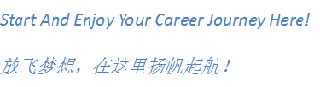
Murata Manufacturing Co., Ltd (村田制作所)
是全球综合电子零部件的研发、制造、销售并在日本东京和新加坡上市的集团公司。60多年以来一直引领着电子产业的发展，2012年的销售额达到70亿美元，并在持续的发展和增长。村田制作所的陶瓷电容器等电子元器件闻名于世。独石陶瓷电容器（全球占有率35%）、无线通信蓝牙模块等集团产品市场正在不断扩大。村田集团目前已拥有的子公司和关联公司为日本24家，包括北美、加拿大、中国在内的海外51家，全球员工约40，000名。
村田制作以“Innovator in Electronics™”为标语，通过独自开发、制造和销售随着时代的变迁而不断发展的多种电子元器件，为社会作出贡献。
Murata Power Solutions Inc（原美国C&D Technologies Power Electronics Division)
是Murata Manufacturing Co., Ltd下属的电源事业部，总部位于美国波士顿，在加拿大、英国、法国、德国、日本、新加坡和中国等地都设有相关机构。Murata Power Solutions Inc 是一家交换式电源供应器的领导厂商，尤其在DC/DC 变换器领域公司营收全球排名第一（From MTC 2012）。公司在信息、通讯、网络、光电、汽车电子以及太阳能、LED等绿色能源的开发中提供电源管理的整体解决方案，产品主要有DC/DC变换器及AC/DC变换器等。
村田电源技术（上海）有限公司
是Murata Power Solutions Inc 在中国的独资企业。公司成立于2003年4月，坐落于上海张江高科技园区内，现有员工50余人,其主要产品有DC/DC模块电源，主要应用于通信网络、数据中心、服务器、存储器、工业、电力等相关领域。
村田电源技术（上海）有限公司武汉研发中心
成立于2011年9月，坐落于武汉经济技术开发区东合中心。研发中心现有高端电源研发人员30余人，整体规划100人规模的研发团队，以研究和开发高端的AC/DC电源为主，产品主要应用于通信网络、数据中心、服务器、存储器及工业和医疗等相关领域。
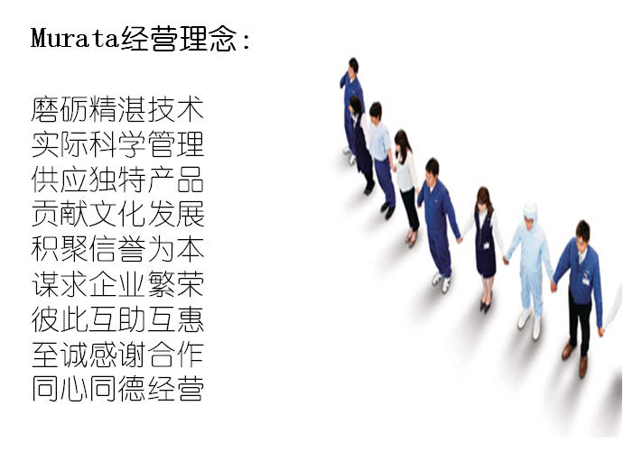
我们将继续面对广大优秀毕业生，进行电子电气等电源类相关专业应届生招聘。
作为电源变换器领域的领导者，村田电源技术有限公司非常注重人才的培养，公司会提供专业技能培训，赴海外中长期的培训﹑以及参加国际学术研讨的机会。公司人性化的管理，为个人发展提供职业规划，以及优厚的有竞争力的薪资和福利待遇。
优厚的福利待遇：
- 优厚的薪资福利及岗位发展规划；
- 五险一金；
- 弹性工作时间、周末双休、带薪年假、公司假及各种法定有薪假期；
- 人才在管理及技术双向培养、丰富的员工活动；

更多资讯，尽在 http://www.murata.com/
Murata Power Solutions中国区域研发中心应届生招聘培养计划
岗位需求：
电源研发工程师：
- 利用专业知识及技术设计满足需求产品,并对现有产品的设计进行改进；
- 对产品进行合规测试和技术分析,查找解决产品开发阶段的故障；
测试工程师:
- 提供测试分析和测试报告；
- 维护并记录有关测试项目；
- 创建产品的测试计划；
工作地点：
- 上海：上海市张江高科碧波路912弄16-17号；
- 武汉：武汉经济技术开发区东风三路东合中心一号楼3楼
简历投递及联系方式：
- 上海(Abby Zhu)：abby.zhu@murata.com 021-50273678-366
- 武汉（Effy Li）：effy.li@murata.com 027-84890098-889
请根据自己的职业选择将您的简历投递至以上邮箱，格式为姓名+职务+地点。
我们会及时与您获得联系。


